各種緊急時の対応
１ 大規模な地震が発生した場合
在校中に大規模な地震が発生した場合、全生徒を安全な場所に避難させた上で学校にて待機させます。この場合、道路の寸断、家屋の倒壊等が予想されるため、全生徒を保護者引き取り下校とします。 なお、大規模な地震発生時の引き取りの際、自家用車での来校はご遠慮ください。

２ 南海トラフ地震臨時情報が発表された場合
「南海トラフ地震の多様な発生形態に備えた防災対応ガイドライン」
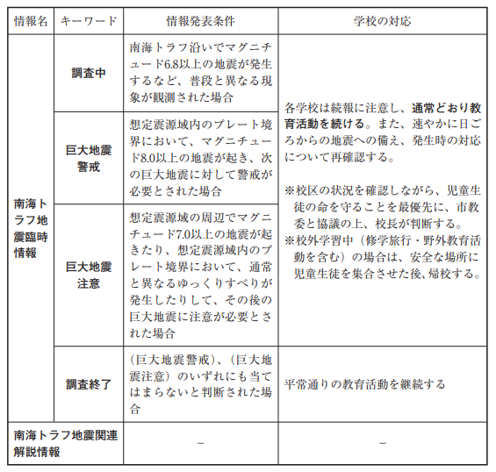

３ 豊橋市に「特別警報」が発表された場合
【登校前】
① 登校させない。
② 「特別警報」が解除されても、学校から登校の連絡があるまで登校させない。
【登校後】
① 即刻授業を中止し、生徒を学校に留めおく。
② 「特別警報」解除後も災害の状況及び気象、交通機関、通学路の状況等の情報収集に努め、生徒を安全に下校させうると判断できるまで下校させない。
③ 生徒を安全に下校させうると判断できた場合は、原則職員引率のもと一斉下校させる。しかし、生徒が帰宅しても保護者不在のご家庭、あるいはその他 希望するご家庭は、保護者引き取り下校とする。その場合、保護者の方が引き取りにみえるまで、生徒を学校に留めおく。

４ 「暴風・暴風雪警報」が豊橋市、または東三河南部に発表された場合
【登校前】
① 午前6時までに解除になった場合…平常通りの授業
② 午前6時を過ぎて解除になった場合…その日は休校(授業はありません)
【登校後】
①発令時の気象状況等により、判断し、安全に帰宅できる場合は、速やかに下校する。
②下校が考えられるときは、危険がなくなるまで、学校で待機する。
※下校の有無等について、「デンタツくん」で連絡する。

５ 豊橋市に「大雨警報」「洪水警報」「大雪警報」が発表された場合
⑴原則として、平常通り授業を行う。

⑵「警戒レベル４『避難指示』」が本校の校区内に発令の場合
【登校前】
・当日の午前６：００までに解除されなければ、臨時休校とする。
【登校後】
・直ちに授業を打ち切り、以下の避難行動に移行する。
- 「学校に留めおき（屋内安全確保）」「引き取り下校」「集団下校」など、下校の方法についてデンタツくんにて配信する。
- ①に示す方法では都合が悪い場合、学校へ連絡してください。ご相談に応じます。
⑶「警戒レベル３『高齢者等避難』」が本校の校区内に発令の場合
【登校前】
・通学路の状況等によって臨時休校や授業の開始時刻を変更することがあるが、原則として平常通り授業を行う。
※保護者が、お子様の身の安全を守る観点から登校を見合わせる判断をした場合は、学校にその旨を連絡してください。校長が合理的な理由と認めた場合、欠席扱いにはしません。
【登校後】
・気象状況の変化や教育委員会からの通知によっては、途中で授業を切り上げることもあるが、原則として平常通り授業を行う。
・状況の悪化が見込まれると判断した時点で、直ちに授業を打ち切り、以下の避難行動に移行する。
- 「学校に留めおき（屋内安全確保）」「引き取り下校」「集団下校」など、下校の方法について「デンタツくん」で連絡する。
- ①に示す方法では都合が悪い場合、学校へ連絡してください。ご相談に応じます。

その他、予期せぬ荒天（線状降水帯による長時間の大雨・道路の冠水・土砂崩れ 等）により、引き取り下校を実施する場合は、「デンタツくん」で連絡する。

